- 概述
ZGL油水双液位测量仪不仅能测量单一介质的单液位、物位，而且一台ZGL产品能够同时准确测量同一工作储罐内分层的两种不同介质的两个液位，如：原油罐内的油位与水位；其产品性能具有其它产品无法实现、无可比拟的优越性，是目前其它投入式液位、超声波、雷达、电容式、射频导纳、光纤、浮球、翻板、核子辐射等液位测量产品的理想替代品。广泛使用于石油、化工、水利、水文检测、污水处理、炼钢厂车间除尘器、加油站、焦炼厂、液化汽厂以及啤酒饮料、食品、制药等行业。（注：一般只测油水界位）
- 基本原理
我们知道，在一定的空间内介质的变化将会引起很多的物理量的变化，如：变化较敏感的电场、磁场；那么电场、磁场物理量的变化将会间接的反映并代表介质单位体积及介质特性的变化；利用这一原理结合矩阵式分布的传感探极结构，在高速大规模集成电路单片机的有序控制下实时获取电场、磁场物理量的变化信息，并对这些信息进行分析、计算，按一定的规律进行量化处理、转化，就能准确无误的知道介质单位体积及介质特性的变化 即介质液位、物位的变化；然后将介质液位、物位的变化量转换成工业标准电信号输出并传递给DCU、 DCS、PLC、工业采集模块、工控计算机等采集设备进行监视 控制，提高生产的自动化水平。

介质不同所反映出来的电场强度也不同

空气

油

混和层

水

- 主要特性
各种恶劣工业现场环境下 使用游刃有余，众多优点集于一身：
- 以一当二，双位一体化测量（一台产品能同时测量两个液位）；
- 耐高温、低温(探极：-40～150℃)；
- 耐腐蚀；
- 耐磨损；
- 耐高压；
- 抗粉尘、不怕蒸汽；
- 不怕堵塞；
- 以人为本，绿色环保，无辐射；
- 可带料安装，无需停车；
- 可带料调试，无需停车放空、放满，方便快捷；
- 无机械滑动部分，无卡死现象发生；
- 防雷击，抗干扰能力强；
- 防爆设计，可用于易燃易爆场所；
- 智能化实时自校正，测量准确、稳定、可靠；
- 使用寿命长，经久耐用免维护之烦恼，提高工程质量，增加生产效率

- 选型指南
ZGL-WT :（下层界位测量+温度测量）
ZGL-C :网络型（RS485 MODBUS RTU）
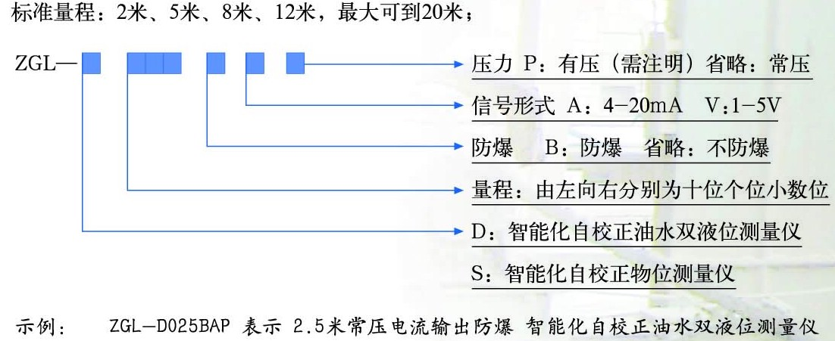

- 技术参数
输入  测量范围 | 0～ m（大于16米需定制）
输出  ·rs485  -  - | Modbus rtu
供电  · 供电电压  · 最大电能消耗 | 24VDC(18～30v)  3W（125mA，DC24v）
精度  测量误差 | 量程的 + 0.5％（7米以上）
额定操作条件  ·压力范围  ·环境条件  - 位置  - 环境温度  - 相对湿度  - 防护等级  - 防腐  - 测量液面 | 根据客户需求定制  室内/室外（需加防雨罩）  －30～80 ℃（更高温度需定制）  100％  IP65  强酸、强碱等强腐蚀液体、固体（订货时说明）  单液面、双液面（可根据客户需求定制多界面）
设计  ·材料  - 外壳  - 传感器  ·电缆入口  ·工艺连接  - 螺纹  - 法兰  - 其他 | 铸铝  聚四氟乙烯  1个  外直管螺纹G2¼  通用型（选配）  用户提供的安装支架
显示和控制  ·界面  ·操作设置 | 2 x 8 LCD  可视按键设置

防爆标志
Ex iaⅡBT4

安装位置：距罐壁（金属）30～100cm.(探极与罐壁保持平行)

- 安装指南
ZGL液位测量仪除了标准的量程外还可以可根据用户的要求定制量程，它一般采用吊装，用户也可以订制侧装。在安装搬运传感探极的过程中，要防止尖锐锋利的物件划伤探极！！

㈠普通容器的安装：侧壁与地面垂直的，如：圆柱形、方形等容器。
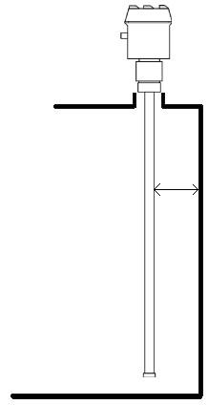§
安装时传感器和罐壁之间距离一般为200mm～1000mm，具体位置需根据所测量的介质和工况调整至合适位置即可，过大或过小时请和技术人员联系，若探极摆动过大需要加装固定；

罐顶吊装
注意：此处罐壁为参考探极，此处引线与接线端子‘FZ’端相连。

从容器壁上引线接‘FZ’端
从容器壁上引线接‘FZ’端

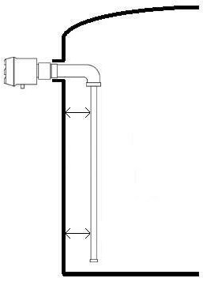
安装后的探极上下应和罐壁保持平行，距离一致。
罐壁侧装

注：在探极四周（以探极与容器壁之间的距离为半径）
不得有任何的金属构件

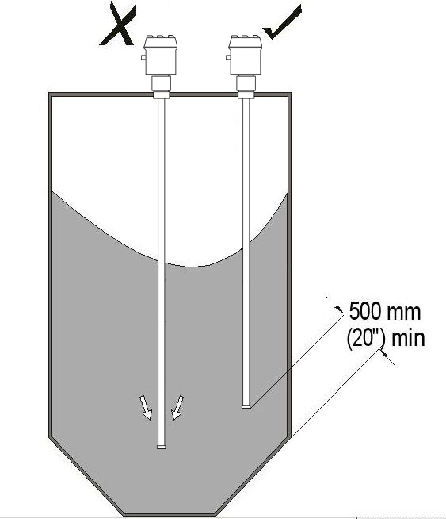
拉伸负载不能够超过探头和容器的额定值
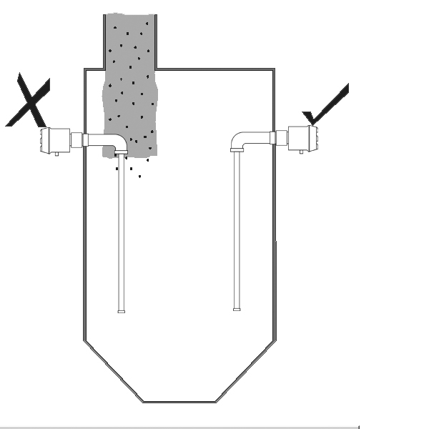
安装位置要避开进料口

㈡异形容器的安装：侧壁与地面不垂直，如球形、卧式圆柱、椭圆形等容器。
注意：异形容器必须加参考探极。1、参考探极直径应大于测量探极直径。2、参考探极加绝缘套管。3、固定时应保证参考探极与容器壁绝缘良好

参考探极引线接‘FZ’端
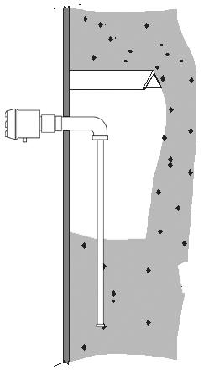
保护探极避开进料介质
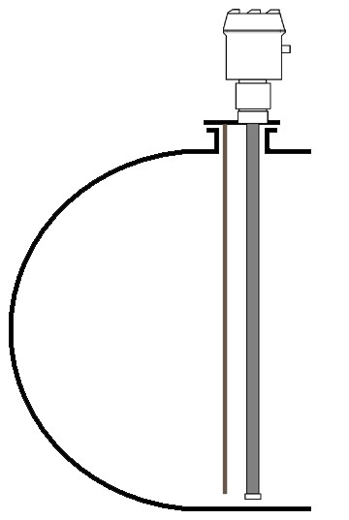
卧式罐和球形罐在安装时，需加装参考探极。

- 操作指南
接线说明（接线正确无误后再开启电源，严禁带电操作！！！）
旋开物位变送器接线盒，可见到接线端子板，如下图所示。
＋(红)：24VDC电源正
―(黑)：24VDC电源负
O1(兰)：RS485+
O2(白)：RS485-
FZ： 参考探极接线端

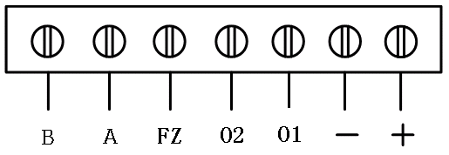

ZGL系列油水液位测量仪端子接线图
A:RS485+, B:RS485-

注意：FZ 测量端探极
应用1mm²以上导线通过固定螺栓和铜线与罐壁可靠相连，容器壁的连接处一定要用钢锉或砂纸打磨，将锈蚀的表面处理干净，连接电阻小于10欧姆。将导线压紧后，接触点要涂抹防锈油脂，以防长期使用中氧化。它是检测信号产生的关键接线，一定要仔细处理。
※接线完成后确认测量仪外壳不得与罐体短路（通过金属护线软管间接短路）

测量仪引线
引入电缆外端最好向下弯曲一些，以防雨水渗入，特别是在多根电缆引入时，一定要如此处理。
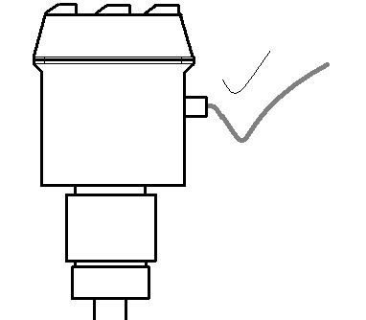
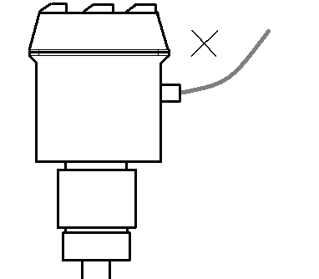

测量仪调试
本测量仪的调试不需要人工量尺进行比对标定，只要调整测量仪工作参数，使各矩阵点检测电场值符合一定范围，即可由单片机自动计算出检测结果。
SPAN电位器 ZERO 电位器
按键
Z
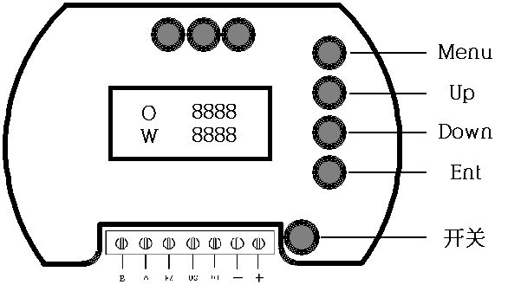
F

M
▲
加
=
▼
减
=
E

拧开上盖，可以看到灵敏度调节开关和零点满度调整电位器，灵敏度开关级别从左向右以二进制方式递减，一般不需调整（出厂默认即可）。见下图

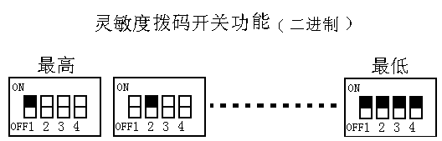

调零调满电位器主要是在结合灵敏度开关的调整下对被测物质的测量范围进行修正。电位器逆时针旋转转为减小，顺时针旋转增大。

- 调试内容概述
调试探极检测电压，使之具备测量条件
变送器的调试应在油罐中油面、水面均在探极量程以内，空气、纯油和水所有界面厚度在20cm以上时进行。
※调试测量硬件
按 ‘E’ （ENT）键约两秒钟进入传感器矩阵点数据查询状态，若油、水、空气间的数据已有一定的差异，可以不进行硬件的调整。
        - 按ENT键约两秒钟进入传感器查询状态，可依次浏览各矩阵点将物位状态转换之后的电压数值。根据最上面空气数值和最下面水的数据对灵敏度开关(一般不需调整，出厂默认即可以)进行大致调节）。
        - 按上下键调整一矩阵点处于纯空气状态。
        - 用小一字改锥调节电位器ZERO至0.160V～0.260(160～260)左右
        - 按上下键调至一纯水段查询状态。
        - 用小一字改锥调节电位器SPAN至1.600V～3.600(1600～3600)左右
        - 检查各段电压是否达到下述测量值，若不符合要求，重复上两个动作直至达到要求为止。
说明：其实在实际的调整过程中用户也不一定非按上面规定的数据（0.160V～0.260(160～260)，1.600V～3.600(1600～3600)只是个示例）调整，它们之间只是一个相对关系，只要调出油与水的数值有差异即可，当然它们之间的差异越大越利于使用，例如：你也可以把空气调整为0.080(80)左右,水调为1.980(1980)左右，等等；空气和水的值调好后，油的值自然就出来了它是介于空气和水之间的一个值。
※设置参数（阀值）
油的阀值：
1、观察→各矩阵点数据找出空气典型电压值（可取其平均值）和油的典型值（可选最上部第一个满油矩阵点的值或油气界面点的下一个油矩阵点的值）
2、计算→油的阀值=（油典型电压值 + 空气典型电压值）÷2
Oil-minV
V= XXX

3、输入→通过液晶和按键操作，将油的阀值参数输入到 保存。
水的阀值：

1、观察→油与水各矩阵点数据找出油典型电压值（可取其平均值）和水的典型值（可选最上部第一个满水矩阵点的值或油水分界面点的下一个水矩阵点的值）
2、计算→水的阀值=（水典型电压值+ 油典型电压值）÷2
Water_V
V= XXX

3、输入→通过液晶和按键操作，将水的阀值参数输入到 保存。

阀值含义：
- 油的阀值：测量仪工作时的判定依据，水上部凡是大于此值的即被认定为是油。
- 水的阀值：测量仪工作时的判定依据，自测量仪底部凡是大于此值的即被认定为是水。

设置参数流程图
T= 29℃
W= 5600

按<M>键 按<>键 按<>键 按<E>键

Numb = 001
V = 0.160
Password
Pass= 000



按/键：输入修改密码
按 ' E ' 键：比较密码
若正确：进入参数菜单状态
不正确：退回测量状态
按/键：
选择查看各矩阵点的数值
按' M' 键：
返回测量状态

' M '
Password
Pass= 006

' E '
按 ' M ' 键进入菜单状态
按 ' E ' 键进入矩阵点数据查询状态
须按住2秒钟以上松开。

密码正确？
错误

正确

oil-crct
C 000

Wat_crct
C 000

'M'
'E'

Se-O/T
Out-O/T

按/键选择一路输出
Out-o:液位，Out-T:温度
'M'
'E'

' M '
' E '

Oil_rang
V= XXX

Wat_rang
V= XXX

' M '
' E '

Air_maxV
V= XXX
' M '
' E '

Oil-minV
V= 130
' M '
' E '
按/键加减修改油的下限阀值

Oil-maxV
V= 260
' M '
' E '
按/键加减修改水的上限阀值

' M '
' E '
Water_V
V= 1700
*按/键加减修改水的阀值

Address
Ad=001
' M '
' E '
按/键加减修改本机地址

BoudRate
Bd=9600
' M '
' E '
按/键加减修改波特率

Save?
NO
' M '
' E '
按/键修改是否保存参数(NO不保存Yes保存)

Save ?
Saving..

按 ' E ' 键保存(不保存)修改退出菜单
Save ?
Not Save

手把手安装调试(以模拟量的输出为例)
□有一量程为2.7米的油水液位测量仪需要安装;共54个矩阵点，每点长度为：50mm;顺序自上而下1～54；
1、安装位置→按照本手册中“安装指南”中的要求选择正确合理的安装位置和环境。
2、搬 运→将测量仪搬运到所选定的安装现场，注：在搬运的过程中切勿将尖锐锋利的金属构件或其他器物刮蹭着探极，否则有可能造成测量仪报废！！
3、安 装→打开测量仪外包装，将测量仪小心展开，适当人数将测量仪从头至尾托起，自测量仪低端从选定的安装孔将测量仪缓慢送入容器内，完成安装并加以固定；注：在此过程中切勿将尖锐锋利的金属构件或其他器物刮蹭着探极，否则有可能造成测量仪报废！！

4、接 线→a:将测量仪的‘p+’‘p-’‘o1’‘o2’按“ZGL液位测量仪---与ZGA双通道隔离式安全栅接线示意图”正确连接。
b:将测量仪的‘FZ’与容器壁（金属）可靠连接，容器壁的连接处一定要用钢锉或砂纸打磨，将锈蚀的表面处理干净，连接电阻小于10欧姆。将导线压紧后，接触点要涂抹防锈油脂，以防长期使用中氧化，造成接触不良。注：严禁带电操作！！
5、检查接线→接线完成后检查‘p+’‘p-’‘o1’‘o2’ ‘FZ’以及测量仪‘铸铝外壳’之间是否有短路现象，若有必须排除，任何两者之间都不能有连接！，检查没有问题后才可开启电源！！另外：测量仪‘铸铝外壳’也不可与大地连接！！！
6、硬件调整→若空气、油、水的数据间已有明显差异此步可以跳过，直接进行第七步。
a:估计或通过按‘E’键进入浏览矩阵点数值，了解油位、水位的大概位置；如：水位大概为850mm（38～54点）左右,油位大概为2100mm（13点以下）左右；
Numb = 001
V = 0.010
b:按‘E’键进入查看矩阵点数值状态

c:按‘’（增加）键，使显示处于空气中的一矩阵点显示状态
Numb = 005
V = 0.008
如：第5矩阵点(处于空气当中)

d: 用小螺丝刀调〈顺时针旋增大，逆时针旋减小〉电位器ZERO(测量仪显示窗上部，右侧的电
Numb = 005
V = 0.160～0.260
位器，标有符号‘Z’将显示的值大概调为v=0.160～0.220即可。

e: 按‘’（增加）键，使显示处于水中的一矩阵点显示状态
Numb = 045
V =1.008
如：第45矩阵点（处于水中）

f: 用小螺丝刀调〈顺时针旋增大，逆时针旋减小〉电位器FULL(测量仪显示窗上部，左侧的电
Numb = 045
V = 1.600～3.600
位器，（标有符号‘F’)将显示的值大概调为v=1.600～3.600即可。

重复c～f步骤两三次即可调至一合适的值，当然上面的值也不是绝对的，只要调出空气、油、
水之间的差异即可，当然差异越大越有利于判断，越有利于测量仪运行

7、参数设置→a:按‘E’键进入查看矩阵点数值,调出各矩阵点的值（见下图右侧）；

b:观察各扫描点数据，可以看出油气的交界点应在第13矩阵点处；油与水的交汇点大概在第37矩阵点处；
c:
空气的典型值：可以取1～12点的平均值也可从中选一适中的值，如：11点=0.090(90)
油的典型值：14点=0.211(211)
水的典型值：38点=1.921（1921）
d:计算阀值
油的阀值=（空气的典型值+油的典型值）÷2
=（90+211）÷2=150
水的阀值=（乳化油的最大值+水的典型值）÷2
=（1381+1921）÷2=1651
注：当没有乳化层时：
水的阀值=（油的典型值+水的典型值）÷2
=（211+1921）÷2=1066
e:输入参数
将油的阀值150输入→

将水的阀值1651/1066输入→

最后保存参数
各扫描点数据数值

1、0.084(84)
2、0.081(81)
3、0.080(80)
4、0.079(79)
5、0.090(90)
6、0.097(97)
7、0.081(81)
8、0.081(81)
9、0.080(80)
10、0.079(79)
11、0.090(90)
12、0.097(97)
13、0.171(171)
14、0.211(211)
15、0.200(200)
16、0.211(211)
17、0.221(221)
18、0.261(261)
19、0.201(201)
20、0.251(251)
21、0.243(243)
22、0.279(279)
23、0.230(230)
24、0.297(297)
25、0.281(281)
26、0.281(281)
27、0.400(400)
28、0.479(479)
29、0.690(690)
30、0.797(797)
31、0.881(881)
32、0.781(781)
33、0.980(980)
34、1.009(1009)
35、1.190(1190)
36、1.234(1234)
37、1.381(1381)
38、1.921(1921)
39、1.880(1880)
40、1.979(1979)
41、1.924(1924)
42、1.914(1914)
43、1.945(1945)
44、1.931(1931)
45、1.980(1980)
46、1.969(1969)
47、1.990(1990)
48、1.997(1997)
49、1.981(1981)
50、1.931(1931)
51、1.950(1950)
52、1.979(1979)
53、1.980(1980)
54、1.997(1997)

空气

T1=45℃

原油

100%
90% 乳化 T2=50℃
80%
70%0
70
60% 含
Oil-minV
V= 150

50% 水
40% 率
30%
20% 水
Water-V
V=1651

10% T3=56℃
0 500 1400 2100

液位

注：硬件的调试和参数的设置要在油水两种介质都在3个矩阵点厚度或以上进行。

★距阵点及温度分布：
磁感距阵点点数：
磁感距阵点点长：10CM
内部温度：3,T1、T2、T3
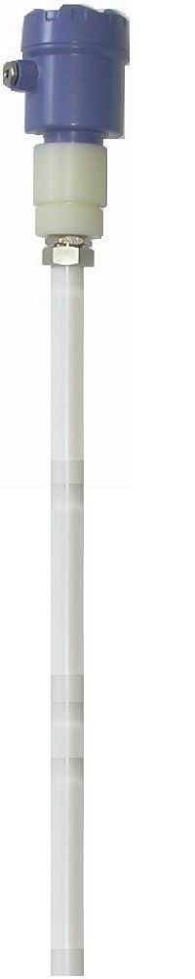
产品编号：

空高

第一距阵点
cm
CM

T1

总
长

CM
有效
cm

cm
T2

CM

最末距阵点

T3

保修协议

型 号: 备注：
保质期: 壹年
质保内容
1：正常使用损坏免费维修
2：不正当使用、私自拆卸、供电系统失常以及法律不可界定的不可抗拒自然力（如 雷击、地震等）造成的仪表损坏为有偿维修。

检章:

检验:

日期:

